In nieuwsbrief 2020-9 heb ik een artikel geschreven over De Efteling en sprookjes.
Het is misschien opgevallen dat bij de beschreven sprookjes de kabouters eigenlijk niet voorkwamen. Nou ja, de zeven dwergen bij Sneeuwwitje dan!
Toch spelen kabouters wel degelijk een rol in mijn herinneringen en de bekendste daarvan is

PAULUS DE BOSKABOUTER

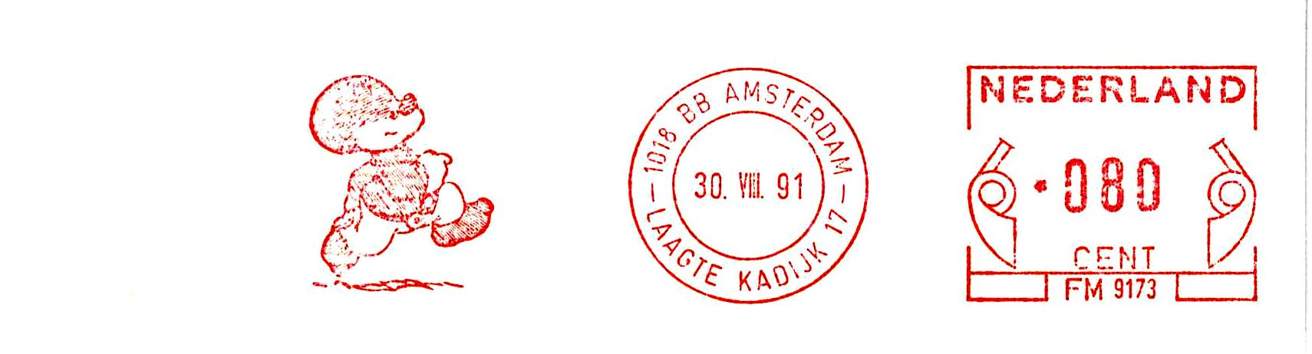

De avonturen van deze kabouter werden geschreven door Jean Dulieu, een pseudoniem van de concertviolist Jan van Oort. Hij tekende in 1946 de eerste strip in Het Vrije Volk.
De serie werd al snel een succes en werd ook in boekvorm gepubliceerd.
Persoonlijk heb ik goede herinneringen aan de televisiepoppenserie, waarin Paulus met zijn vrienden uit het bos allerlei avonturen beleven en het leven wordt zuur gemaakt door de heks Eucalypta en Krakras.

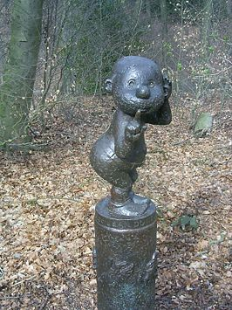

Jean Dulieu (Jan van Oort) werd geboren in Amsterdam op 13 april 1921 en hij overleed op 29 november 2006 in Arnhem.

Ter herinnering aan hem en zijn creatie staat in Arnhem een beeldje van Paulus de Boskabouter.

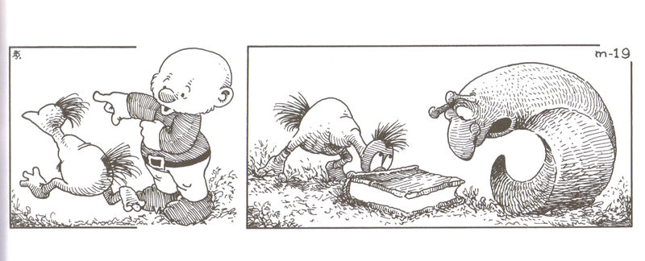

[Peter Janssen]

